Viernes
18
de noviembre

Segundo de Primaria
Lengua Materna

¿Qué nos informan los libros?

Aprendizaje esperado: explora textos en los acervos para seleccionar aquellos que le permitan saber más sobre el tema que le interesa. Utiliza diferentes indicadores como: Título, subtitulo, estructura, ilustraciones para seleccionar materiales que puedan cumplir con sus propósitos. Lee los textos e identifica que información le ofrece cada uno sobre el tema de su interés.

Énfasis: aprendizaje de cómo consultar y comparar diversos textos y registro de datos bibliográficos sencillos.

¿Qué vamos a aprender?

Explorarás textos en diversos libros para seleccionar aquellos que te permitan saber sobre un tema de tu interés.

Aprenderás a consultar, y comparar los textos.

Registrarás datos bibliográficos sencillos.

¿Qué hacemos?

¿Recuerdan las características de los textos informativos? para recordarlas, observa las páginas del libro siguiente:

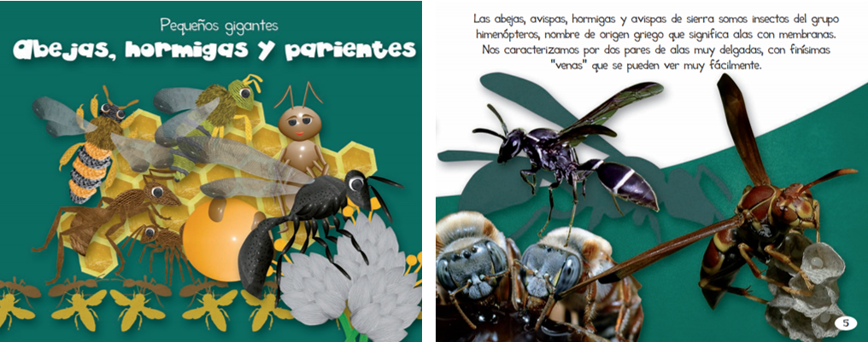
Tomado de: http://www.paismaravillas.mx/assets/pdf/libros/abejas.pdf

¿Qué observan? ¿De qué trata el libro? ¿Qué información proporciona? ¿Cuál es su título? ¿Qué te pueden decir las imágenes?

Como recordarás algunas de las características de los textos informativos, son que:

- Tratan un tema especial que nos ayuda a saber más sobre lo que nos interesa.
- Tienen títulos.
- Tienen subtítulos.
- Muchos contienen imágenes.
- Algunos contienen esquemas o cuadros de datos.

Para explorar el contenido de diversos textos, realiza la siguiente actividad.

Observa cada una de las siguientes imágenes, lee los títulos tratando de establecer una relación entre las imágenes de la portada y el texto que es parte de su contenido.

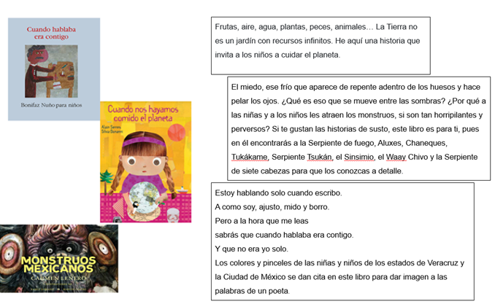

¿Cuáles de ellos es un texto informativo? ¿Por qué consideras que es texto informativo?

Organiza la información en la siguiente tabla.

¿Cuál es el título del libro? | ¿Qué tema aborda? | ¿Qué ilustraciones contiene?

Elije uno de los libros anteriores y realiza una portada, recuerda escribir el título del libro, el nombre del autor e incluir imágenes.

También puedes explorar algunos textos informativos que tengas en casa.

Observa el siguiente video desde el principio hasta el minuto 1:20, si prefieres verlo completo adelante y después contesta algunas preguntas.

- Vitamina Sé. Cápsula 17. Cuando nos hayamos comido el planeta (Fomento a la lectura).
https://www.youtube.com/watch?v=z2lmDUAQYTA

- ¿Cuál es el título del libro?
- ¿Qué imágenes contiene?
- ¿Qué tipo de información puedes encontrar en este libro?
- ¿Qué más te gustaría saber acerca del tema?

Si quieres saber más, tendrás que leer el libro completo.

Toma un libro que tengas en casa e identifica el título, autor, índice, editorial y él número de páginas que contiene el libro, hojea cada página, observa su contenido, lee algunos fragmentos ¿Qué más te gustaría saber sobre el tema? y ¿Dónde podrías investigar al respecto?

Es importante elaborar una ficha bibliográfica de cada libro que consultes, para facilitar la búsqueda de información en diferentes momentos.

Para elaborar estas fichas puedes apoyarte en tu libro de texto de Lengua materna. Español, en la página 33.
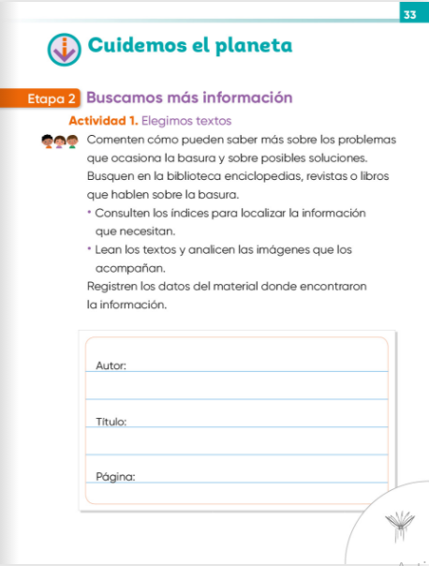

Una sugerencia es que elabores un fichero para colocar las fichas bibliográficas elaboradas y poder organizar los libros que tengas en casa, también, puedes anexar más fichas regresando a las clases presenciales con los datos de los libros que vayan explorado.

Puedes elaborar tu fichero con material reciclado.

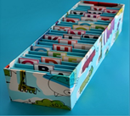

Al buscar en el índice de un libro, identificas un título interesante, dirígete a la página indicada y encontrarás información más interesante del tema que al observar solo el título y el subtítulo, por ejemplo:

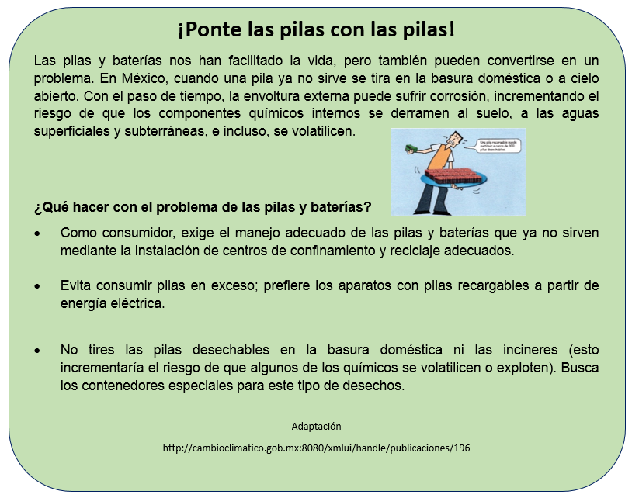

¿Qué información creen que hay en el texto? lee la primera parte ¿Qué información puede haber en esta sección? continúa con la lectura en voz alta de la segunda sección.

Observa otro video e identifica si el libro es de tipo informativo o no.

- Once Niños recomienda la colección de libros Animales al natural.
https://www.youtube.com/watch?v=rtkk6KwAQlM

Observa otro ejemplo de texto informativo.

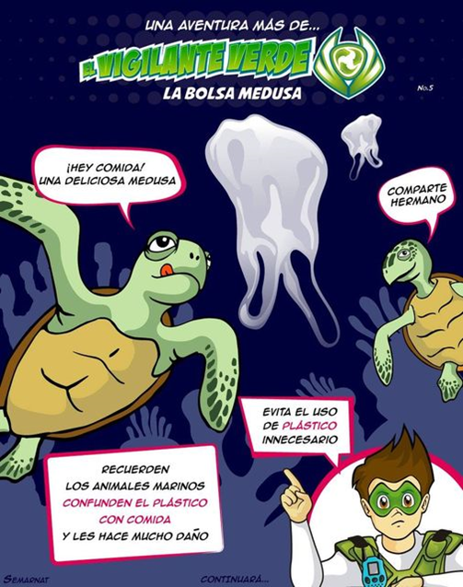

¿Ya identificaste cuál es el tema que trata este texto? reflexiona sobre el problema que representa, se trata de un problema para el que urge buscar posibles soluciones; y para ello es necesario buscar información, en la biblioteca hay muchos libros que informan sobre diferentes temas.

Leíste algunas palabras nuevas durante esta sesión, elabora una ficha de nueva palabra, por ejemplo: Subtítulo, bibliográfica(o), editorial, medusa.

Recuerda que para elaborar una tarjeta necesitas:

- Escribe la palabra en la tarjeta.
- Para exponer una primera definición propia de la palabra en cuestión.
- Consulta el diccionario, la búsqueda es por el orden alfabético.
- Realiza una segunda definición, combinando la primera con la del diccionario.
- Escríbela en la tarjeta.
- Redacta una oración que incluya la palabra en cuestión y escríbela en el reverso de la tarjeta complementándola con un dibujo, si es posible.
- Colócala en el fichero de palabras nuevas, en orden alfabético.

Si te es posible consulta otros libros y comenta el tema de hoy con tu familia.

El reto de hoy:

Realiza una investigación sobre un tema relacionado con los textos que has explorado, o sobre otro tema que sea de tu interés.

Recuerda que, lo que tienes que hacer para informarte sobre el tema que a ti te interesa es:

- Elije el tema o problema.
- Busca libros o revistas que pudieran tener información que tú quieres obtener.
- Revisa el índice de esos materiales escritos, para identificar los títulos que se relacionan con tu tema.
- Ir a las páginas indicadas, leer el texto, ver las imágenes, poner atención en los subtítulos para entender cómo está organizado el texto.
- Registra la información que te parezca más relevante, usa tu cuaderno o tarjetas.
- Elabora una ficha bibliográfica por cada libro o revista que consultes, así te será más fácil encontrar el libro si necesitas volver a consultarlo.

¿Te gusto el reto? considéralo y coméntalo con tu maestra o maestro, y con alguien de tu familia para organizarte en las actividades que realizarías.

¡Buen trabajo!

Gracias por tu esfuerzo.

Para saber más:
Lecturas

https://www.conaliteg.sep.gob.mx/primaria.html

